S224省道沿线候车亭拆后重建工程（马湖至健跳核电路口段候车亭）采购项目

公开招标采购文件

备案登记号： 三拓展2018-048号

项目名称：S224省道沿线候车亭拆后重建工程（马湖至健跳核电路口段候车亭）采购项目

采购单位：浙江省三门公路运输总公司公交分公司
招标代理：浙江联通工程咨询有限公司
日期：2018年9月

招标文件目录

第一部分：采购公告
第二部分：投标人须知
第三部分：招标需求
第四部分：合同主要条款
第五部分：评标办法及评标细则
第六部分：投标文件格式

第一部分 采购公告
受三门公路运输总公司公交分公司的委托，现就S224省道沿线候车亭拆后重建工程（马湖至健跳核电路口段候车亭）采购项目进行公开招标采购。
一、招标项目编号:三拓展2018-048号
招标方式：公开招标
采购组织类型：分散采购委托代理
二、招标项目概况: （内容、用途、数量、简要技术要求等）
序号 | 招标内容 | 数量 | 单位 | 预算金额 | 简要技术要求、用途
1 | 马湖至健跳核电路口段候车亭 | 53 | 座 | 1901706元 | 详见招标文件第三部分的招标需求
三、交货期及地点：在买方发出供货通知书后不超过45日历天（具体按投标承诺的供货时间为准）将所有候车亭运至采购人指定地点，送货费用由供应商负责。
四、供货地点：采购人指定地点
五、投标供应商资格要求:
1、符合《中华人民共和国政府采购法》第二十二条规定的投标人资格条件；
2、投标人须具有独立承担民事责任能力的在中华人民共和国境内注册的企业法人，并独立于采购人和采购代理机构；
3、投标人的营业执照内有候车亭制作、安装经营的范围或钢结构工程专业承包三级及以上资质；
4、具有履行合同所必须的设备和专业技术能力。
5、有依法缴纳税收和社会保障金的良好记录；
6、参加政府采购活动前三年内在经营活动没有重大违法记录。
7、本项目不接受联合体投标。
六、投标截止及开标时间、地点：
本次招标将于：2018年10月23日上午9时整在三门县广场路22号交通大楼四楼开标室开标，请在此时间前将投标文件送达开标地点，逾期或不符合规定的投标文件恕不接受。
七、投标保证金：
1、投标保证金的形式：采用电汇、网银转帐从供应商的基本账户转出。
2、投标保证金金额：人民币壹万玖仟元整（¥19000元）。
3、投标保证金缴纳截止时间（以银行到帐时间为准）：同投标截止时间。
4、投标保证金的有效期：同投标有效期。
5、收款单位：三门县建设工程交易中心，开户银行：浙江泰隆商业银行三门支行，帐号：6813901201090000143。
6、投标保证金交纳方式：以电汇、银行转账方式交纳，需提前打入指定账户，保证金的相关凭证（若为打印件、复印件则加盖公章）需要在递交标书的同时递交（如是转账支票须提供进账凭证）。投标保证金应以投标人名义交纳，以其他名义交纳的投标保证金无效，由此造成的一切后果由投标人承担。
八、资格审查方式：资格后审。
九、招标文件发布：浙江政府采购网：http://www.zjzfcg.gov.cn和三门县公共资源交易中心网：http://www.smztb.com
十、相关事宜：
1、凡是符合本项目资格条件的供应商，均可直接从网上下载招标文件并按要求投标。
2、招标文件每套售价300元，在递交投标文件同时支付，售后不退。
十一、联系方式：
采购方联系人：黎恒豪 联系电话：0576-83230733
代理方联系人：楼凯霞 联系电话：0576-83339991

浙江省三门公路运输总公司公交分公司
浙江联通工程咨询有限公司
2018年9月

第二部分
投标人须知前附表
序号 | 条款号 | 内 容 | 说明与要求
1 | 1 | 项目名称 | S224省道沿线候车亭拆后重建工程（马湖至健跳核电路口段候车亭）采购项目
2 | 2.1 | 采购单位 | 浙江省三门公路运输总公司公交分公司
3 |  | 采购资金来源 | 自筹
4 | 2.3  2.4  2.5 | 采购内容 | 投标人需按图纸的要求及现场实际情况完成所有设施的设计制造、包装、运输、装卸、管理、产品保护、安装、施工、售后服务等工作；  采购数量：共计53座
5 |  | 合格的供应商要求 | （一）符合《中华人民共和国政府采购法》第二十二条规定的投标人资格条件；  （二）投标人须具有独立承担民事责任能力的在中华人民共和国境内注册的企业法人，并独立于采购人和采购代理机构；  （三）投标人的营业执照内有候车亭制作、安装经营的范围或钢结构工程专业承包三级及以上资质；  （四）具有履行合同所必须的设备和专业技术能力。  （五）有依法缴纳税收和社会保障金的良好记录；  （六）参加政府采购活动前三年内在经营活动没有重大违法记录。  （七）本项目不接受联合体投标。
6 | 3.1 | 采购方式 | 公开招标
7 |  | 预算金额 | 人民币 1901706 元
8 |  | 有效投标报价上限 | 本项目有效投标报价上限即为预算金额。如供应商的报价超过有效投标报价上限，其投标文件作无效标处理。
9 | 13.8 | 供货时间要求 | 在买方发出供货通知书后不超过45日历天（具体按投标承诺的供货时间为准）将所有候车亭运至采购人指定地点，并对所有候车亭验收合格，送货费用由供应商负责。
10 | 15 | 投标担保 | 1、投标保证金的形式：采用电汇、网银转帐从供应商的基本账户转出。  2、投标保证金金额：人民币壹万玖仟元整（¥19000元）。  3、投标保证金缴纳截止时间（以银行到帐时间为准）：同投标截止时间。  4、投标保证金的有效期：同投标有效期。  5、收款单位：三门县建设工程交易中心，开户银行：浙江泰隆商业银行三门支行，帐号：6813901201090000143。  6、投标保证金交纳方式：以电汇、银行转账方式交纳，需提前打入指定账户，保证金的相关凭证（若为打印件、复印件则加盖公章）需要在递交标书的同时递交（如是转账支票须提供进账凭证）。投标保证金应以投标人名义交纳，以其他名义交纳的投标保证金无效，由此造成的一切后果由投标人承担。
11 |  | 投标文件的份数 | 正本1份；副本4 份
12 |  | 投标文件的提交 | 截止时间：2018年 10 月 23 日 上午9：00  提交地点：三门县公共资源交易中心
13 |  | 开标时间及地址 | 2018年 10 月 23 日 上午9：00  地点: 三门县公共资源交易中心  地址：三门县广场路22号 交通大楼四楼  电话：0576-83321672
14 | 13.1  13.2 | 报价内容及方式 | 综合单价
15 | 第四章 | 评标办法及评分标准 | 综合评分法
16 | 17.2 | 投标文件密封及装订 | 技术商务资信文件和报价文件分开装订成册，单独密封。投标文件应采用固定装订，不得采用活页装订（活页装订是指用卡条、抽杆夹、订书机等形式装订，使标书可以拆卸或者在翻动过程中易脱落的一种装订方式）。采用活页装订的投标文件按无效标处理。
17 | 20.3 | 开标顺序 | 先开技术商务资信文件，待技术商务资信文件评定结果公布后，再开报价文件。
18 |  | 评标结果公示 | 评标结束后，评标结果公示于三门公共资源交易中心网（http：//www.smztb.com）。
19 |  | 投标文件有效期 | 90日历天
20 |  | 签订合同 | 中标通知书发出后10日历天内
21 |  | 付款方式 | 合同签订后7天内支付合同总价的40.00%预付款；所有公交候车亭主体安装完成支付合同总价的40.00%，验收合格后7天内支付至合同总价的的17.00%，合同总价的3.00%作为工程保修金，质保期后7天内支付完成。
22 | 29 | 履约担保 | 履约担保金额为中标价的10%
23 |  | 解释 | 本招标文件的解释权属于采购人
24 |  | 招标文件澄清  或修改时间 | （1）各投标人对招标文件有异议的，应当在2018年10月11日17：00时之前将投标疑问书面传真至：浙江联通工程咨询有限公司（0576-83339991 楼凯霞 收）。采购人将于自收到疑问之日起3日内统一在三门县公共资源交易中心网（网址：http://www.smztb.com）答复并供下载，答复以书面为准。逾期不予答复。  （2）招标文件澄清或者修改的内容可能影响投标文件编制的，采购人将于投标截止时间15日前在三门县公共资源交易中心网（网址：http://www.smztb.com）修改招标文件，由投标人自行下载。不足15日的，采购人应当顺延提交投标文件的截止时间。
25 |  | 其他 | 1、招标文件资料费以现金方式在提交投标文件的同时提交。

一、总则

（一）适用范围
本招标文件适用于浙江联通工程咨询有限公司关于S224省道沿线候车亭拆后重建工程（马湖至健跳核电路口段候车亭）采购项目的招标、投标、评标、定标、验收、合同履行、付款等行为（法律、法规另有规定的，从其规定）。

（二）定义
1、招标采购单位系指组织本次招标的代理机构（“招标人”）和采购单位。
2、“投标人”系指向招标人提供投标文件所叙述的货物和服务的生产厂家或供应商。
3、“产品”系指供方按招标文件规定，须向采购人提供的一切设备、保险、税金、备品备件、工具、手册及其它有关技术资料和材料。
4、“服务”系指招标文件规定投标人须承担的安装、调试、技术协助、校准、培训、技术指导以及其他类似的义务。
5、“项目”系指投标人按招标文件规定向采购人提供的产品和服务。
6、“书面形式”包括信函、传真、电报等。
7、“▲”系指实质性要求条款。

（三）招标方式
本次招标采用公开招标方式进行。

（四）投标委托
投标人代表须携带有效身份证件。如投标人代表不是法定代表人，须有法定代表人出具的授权委托书（格式见第六部分）。

（五）投标费用
不论投标结果如何，投标人均应自行承担所有与投标有关的全部费用（招标文件有相反规定除外）。
（六）联合体投标
本项目不接受联合体投标。
（七）转包与分包
1.本项目不允许转包。
2.本项目不可以分包。

（八）特别说明：
1.多家供应商参加投标，如其中两家或两家以上供应商的法定代表人，并同时提供的是同一品牌产品的，应当按一个供应商认定。评审时，取其中通过资格审查后的报价最低一家为有效供应商，当报价相同时，则以技术标最优一家为有效供应商均相同时，由评标委员会集体决定。多家代理商或经销商参加投标，如其中两家或两家以上供应商存在分级代理或代销关系，且提供的是其所代理品牌产品的，评审时，按上述规定确定其中一家为有效供应商。同一家原生产厂商授权多家代理商参加投标的，评审时，按上述规定确定其中一家为有效供应商。
2.投标人投标所使用的资格、信誉、荣誉、业绩与企业认证必须为本法人所拥有。投标人投标所使用的采购项目实施人员须为本公司员工（或必须为本法人或控股公司正式员工）。
3.投标人应仔细阅读招标文件的所有内容，按照招标文件的要求提交投标文件，并对所提供的全部资料的真实性承担法律责任。
4.投标人在投标活动中提供任何虚假材料,其投标无效，并报监管部门查处
中标后发现的,中标人须依照《中华人民共和国消费者权益保护法》第49条之规定双倍赔偿采购人，且民事赔偿并不免除违法投标人的行政与刑事责任。

（九）质疑和投诉
1.投标人认为招标文件、招标过程或中标结果使自己的合法权益受到损害的，应当在知道或者应知其权益受到损害之日起七个工作日内，以书面形式向采购人、采购代理机构提出质疑。投标人对招标采购单位的质疑答复不满意或者招标采购单位未在规定时间内作出答复的，可以在答复期满后十五个工作日内向同级采购监管部门投诉。
2.质疑、投诉应当采用书面形式，质疑书、投诉书均应明确阐述招标文件、招标过程或中标结果中使自己合法权益受到损害的实质性内容，提供相关事实、依据和证据及其来源或线索，便于有关单位调查、答复和处理。
（十）踏勘现场
1. 投标人须知前附表规定组织踏勘现场的，招标人按照招标文件前附表规定的时间和地点组织踏勘现场。
2.投标人踏勘现场发生的费用自理。
3 .除招标人的原因外，投标人自行负责在踏勘现场及途中所发生的人员伤亡和财产损失。
4. 招标人在踏勘现场中介绍的工程场地和相关的周边环境情况，供投标人在编制投标文件时参考，招标人不对投标人据此作出的判断和决策负责。
二、招标文件
（一）招标文件的构成。本招标文件由以下部份组成：
1.采购公告
2.投标人须知
3.招标需求
4.合同主要条款
5.评标办法及评标细则
6.投标文件格式
7.本项目招标文件的澄清、答复、修改、补充的内容
（二）投标人的风险
投标人没有按照招标文件要求提供全部资料，或者投标人没有对招标文件在各方面作出实质性响应是投标人的风险，并可能导致其投标被拒绝。
（三）招标文件的澄清与修改
1.投标人应认真阅读本招标文件，发现其中有误或有不合理要求的，投标人必须在投标截止时间前3个工作日内以书面形式要求招标采购单位澄清。采购代理机构对已发出的招标文件进行必要澄清、答复、修改或补充的，应当在招标文件要求提交投标文件截止时间前1个工作日统一进行澄清和修改，并在财政部门指定的政府采购信息发布媒体上发布更正公告，并以书面形式通知所有招标文件收受人。同时视情作出是否延长采购响应截止时间的决定。
2.采购代理机构必须在采购响应截止时间前1个工作日内统一进行澄清和修改，并以书面形式答复投标人要求澄清的问题，并将不包含问题来源的答复书面通知所有购买招标文件的投标人
除书面答复以外的其他澄清方式及澄清内容均无效。
3.招标文件澄清、答复、修改、补充的内容为招标文件的组成部分。当招标文件与招标文件的答复、澄清、修改、补充通知就同一内容的表述不一致时，以最后发出的书面文件为准。
4.招标文件的澄清、答复、修改或补充都应该通过本代理机构以法定形式发布，采购人非通过本机构，不得擅自澄清、答复、修改或补充招标文件。

三、投标文件的编制

（一）投标文件的组成
投标人应仔细阅读招标文件的所有内容，并按招标文件的规定及附件要求的内容和格式，提交完整的投标文件。投标人提交的投标文件包括两部分：技术商务资信文件和报价文件。
1、技术商务资信文件包括：根据招标文件的有关技术指标和要求，投标人提供必要的技术方案，包括以下内容（可根据评分标准编制，但不限于）
1）投标人情况一览表（附件六）
2）投标人对投标产品和功能表述，产品的参数材料和报告证书复印件（如有，可根据评分标准编制）；
3）公交站亭建设质量设施、安全设施、安装计划方案；
4）投标人针对本项目提出完成供应、验收、确保按时交付、正常运行的方案措施，包括：供货期、技术能力和项目经验等（附件九）；
5) 投标人的荣誉证书、人员实力、信用证书、认证证书、资质证书等实力情况证明材料复印件（如有，可根据评分标准提供）；
6）售后服务承诺书，详细描述售后服务内容（格式自拟）（附件八）；
7）2013年1月1日以来投标人在国内县（区）级及以上候车亭成功案例业绩合同和证明材料复印件（如有，可根据评分标准编制）（附件十）；
8）偏离表（附件七）；
9）法定代表人（负责人）资格证明书（附件一）
10）授权委托书（附件二）；
11）有效的营业执照复印件、企业资质证书复印件及各类证书复印件；
12）投标人认为必要的其他技术资料或其他资格证明材料。
13）证书及业绩材料（提供与原件一致的复印件，复印件要求加盖单位公章，提供原件备查。投标资质、资格不符合招标文件要求的按无效标处理，除此以外，如不按要求提供，相应类项不予评分。）：
①投标人的营业执照（副本）、资质证书（副本）、组织机构代码证（副本）（如有）、税务登记证（副本）（如有）；
②ISO9001质量体系认证证书；IS014001环境管理体系认证证书；
③拥有候车亭相关专利证书；
④投标人近三年获得市级及以上信用管理企业相关证书；
⑤投标人近三年年以来获得有省工商企业守合同重信用单位证书；
⑥投标人自2015年1月1日以来获得过有地市级及以上安全生产标准化三级及以上证书；
⑦投标企业2015年1月1日以来获得投标人是国家高新技术企业相关证明材料证书；
14）投标人认为需要提供的其他说明和资料（评标办法所有评分项涉及到的资料）。
2、报价文件包含以下内容：
（1）投标函（附件三）；
（2）开标一览表（附件四）；
（3）报价明细表（附件五）。

（二）投标文件的语言及计量
▲1投标文件以及投标方与招标方就有关投标事宜的所有来往函电，均应以中文汉语书写。除签名、盖章、专用名称等特殊情形外，以中文汉语以外的文字表述的投标文件视同未提供。
▲2投标计量单位，招标文件已有明确规定的，使用招标文件规定的计量单位
招标文件没有规定的，应采用中华人民共和国法定计量单位（货币单位：人民币元），否则视同未响应。

（三）投标报价
1.投标报价应按招标文件中相关附表格式填写。
▲2. 投标人所报的投标价在合同执行期间是固定不变的，不得以任何理由予以变更。投标价不是固定价的投标文件将作为非响应性投标而予以拒绝。
投标报价的合价或综合单价均应包括投标人中标后为完成合同规定的全部工作需支付的一切费用和拟获得的利润，即包括施工设备、劳务、管理、材料、安装、维护、保险、利润、税金、政策性文件规定及合同包含的所有风险、责任等各项应有费用。但不包括合同规定的价格调整。其中工程险、施工机械设备险和第三者责任险及工伤险等均由投标人投保，相关费用已包括在其它费用中，日后不再另行支付。
▲3.投标文件只允许有一个报价，有选择的或有条件的报价将不予接受。
（四）投标文件的有效期
▲1.自投标截止日起90天投标文件应保持有效。有效期不足的投标文件将被拒绝。
2.在特殊情况下，招标人可与投标人协商延长投标书的有效期，这种要求和答复均以书面形式进行。

3.投标人可拒绝接受延期要求而不会导致投标保证金被没收。同意延长有效期的投标人需要相应延长投标保证金的有效期，但不能修改投标文件。

4.中标人的投标文件自开标之日起至合同履行完毕止均应保持有效。

（五）投标保证金
1.投标保证金的形式：采用电汇、网银转帐从投标人的基本账户转出。
2.投标保证金金额：人民币壹万玖仟元整（¥19000元）。
3.投标保证金缴纳截止时间（以银行到帐时间为准）：同投标截止时间。
4.投标保证金的有效期：同投标有效期。
5.投标人应登录三门县公共资源电子招投标交易系统（以下简称交易系统）获取本项目虚拟帐户，并按“保证金缴纳说明单”中的收款户名、收款银行、收款帐号（即虚拟账户）缴纳保证金，具体操作见中心网站办事指南《三门县投标保证金（虚拟账户）缴纳操作说明》。
6.投标人有下列情形之一的，投标保证金将不予退还：
（1）投标人在投标有效期内撤回投标文件的；
（2）拒绝履行合同义务的；
（3）投标人在投标过程中弄虚作假，提供虚假材料的；
（4）中标人无正当理由不与采购人签订合同的；
（5）将中标项目转让给他人或者在投标文件中未说明且未经招标采购单位同意，将中标项目分包给他人的；
（6）其他严重扰乱招投标程序的。

（六）投标文件的签署和份数
1.投标人应按本招标文件规定的格式和顺序编制、装订投标文件并标注页码，投标文件内容不完整、编排混乱导致投标文件被误读、漏读或者查找不到相关内容的，是投标人的责任。
2.投标人应按商务标正本1份，副本4份分别编制并单独装订成册，投标文件的封面应注明“正本”、“副本”字样。活页装订的投标文件将被拒绝。
3.投标文件的正本需打印或用不褪色的墨水填写，投标文件正本除本《投标人须知》中规定的可提供复印件外均须提供原件。副本为正本的复印件。
4.投标文件须由投标人在规定位置盖章并由法定代表人或法定代表人的授权委托人签署，投标人应写全称。
5.投标文件不得涂改，若有修改错漏处，须加盖单位公章或者法定代表人或授权委托人签字或盖章。投标文件因字迹潦草或表达不清所引起的后果由投标人负责。
（七）投标文件的包装、递交、修改和撤回
1.投标人应将报价文件和技术商务资信文件分别装袋密封。
投标文件的包装封面上应注明投标人名称、投标人地址、投标文件名称、投标项目名称、项目编号、标项及“开标时启封”字样，并加盖投标人公章。
2.未按规定密封或标记的投标文件将被拒绝，由此造成投标文件被误投或提前拆封的风险由投标人承担。
3.投标人在投标截止时间之前，可以对已提交的投标文件进行修改或撤回，并书面通知招标采购单位
投标截止时间后，投标人不得撤回、修改投标文件。修改后重新递交的投标文件应当按本招标文件的要求签署、盖章和密封。

（八）投标无效的情形
实质上没有响应招标文件要求的投标将被视为无效投标。投标人不得通过修正或撤消不合要求的偏离或保留从而使其投标成为实质上响应的投标，但经评标委员会认定属于投标人疏忽、笔误所造成的差错，应当允许其在评标结束之前进行修改或者补正（可以是复印件、传真件等，原件必须加盖单位公章）。修改或者补正投标文件必须以书面形式进行，并应在中标结果公告之前查核原件。限期内不补正或经补正后仍不符合招标文件要求的，应认定其投标无效。投标人修改、补正投标文件后，不影响评标委员会对其投标文件所作的评价和评分结果。
1.在符合性审查时，如发现下列情形之一的，投标文件将被视为无效：
（1）超出经营范围投标的；
（2）不符合招标文件标明的资格要求的；
（3）投标文件无法定代表人签字,或未提供法定代表人授权委托书、投标声明书或者填写项目不齐全的；
（4）投标代表人未能出具身份证明或与法定代表人授权委托人身份不符的；
（5）投标文件格式不规范、项目不齐全或者内容虚假的；
（6）投标文件的实质性内容未使用中文表述、意思表述不明确、前后矛盾或者使用计量单位不符合招标文件要求的（经评标委员会认定并允许其当场更正的笔误除外）；
（7）投标有效期、交货时间、质保期等商务条款不能满足招标文件要求的；
（8）未实质性响应招标文件要求或者投标文件有招标方不能接受的附加条件的。
2.在商务评审时，如发现下列情形之一的，投标文件将被视为无效：
（1）未采用人民币报价或者未按照招标文件标明的币种报价的；
（2）报价超出最高限价，或者超出采购预算金额，采购人不能支付的；
（3）投标报价具有选择性，或者开标价格与投标文件承诺的优惠（折扣）价格不一致的；
3.被拒绝的投标文件为无效。

四、开标
（一）开标准备
采购代理机构将在规定的时间和地点进行开标，投标人的法定代表人或其授权代表应参加开标会并带有效身份证、投标授权委托书等身份证明原件和投标保证金并在招标人指定的登记册上签名报到。投标人的法定代表人或其授权代表未按时签到的，视同放弃开标监督权利、认可开标结果。
（二）开标程序：

1 介绍参加开标会议的人员名单。

2 宣布开标期间的有关事项及投标文件送达情况。

3 投标人代表检查投标文件密封、完整性情况并签字确认；如投标人放弃检查、拒绝签字的，事后不得对投标文件密封性、完整性提出异议。

4 主持人按标书递交时间的逆顺序当众开启各投标人的商务技术文件和商务技术文件证书证明材料，送评标委员会进行评审。

5 技术商务资信文件评审结束后，宣布技术商务资信文件评审结果。

6 开启报价文件，评审后宣布结果。

7宣布各投标人的最终得分，推荐得分最高者为中标候选供应商。

8 开标会议结束。

9 退还各投标人的证明材料。

五、评标
（一）组建评标委员会
本项目评标委员会由政府采购评审专家5人组成。
（二）评标的方式
本项目采用不公开方式评标，评标的依据为招标文件和投标文件。
（三）评标程序
1.形式审查
采购人代表和代理机构工作人员协助评标委员会对投标人的资格和投标文件的完整性、合法性等进行审查。
2.实质审查与比较
（1）评标委员会审查投标文件的实质性内容是否符合招标文件的实质性要求。
（2）评标委员会将根据投标人的投标文件进行审查、核对,如有疑问,将对投标人进行询标,投标人要向评标委员会澄清有关问题,并最终以书面形式进行答复。投标人代表未到场或者拒绝澄清或者澄清的内容改变了投标文件的实质性内容的，评标委员会有权对该投标文件作出不利于投标人的评判。
（3）各投标人的技术得分为所有评委的有效评分的算术平均数，由指定专人进行计算复核。
（4）代理机构工作人员协助评标委员会根据本项目的评分标准计算各投标人的商务报价得分。
（5）评标委员会完成评标后,评委对各部分得分汇总,计算出本项目最终得分。评标委员会按评标原则推荐中标候选人同时起草评标报告。
（四）澄清问题的形式
对投标文件中含义不明确、同类问题表述不一致或者有明显文字和计算错误的内容，评标委员会可要求投标人作出必要的澄清、说明或者纠正。投标人的澄清、说明或者补正应当采用书面形式，由其授权代表签字或盖章确认，并不得超出投标文件的范围或者改变投标文件的实质性内容。
（五）错误修正
投标文件如果出现计算或表达上的错误，修正错误的原则如下：
1.投标函总价与工程量清单报价汇总不一致的，以投标函为准；
2.投标文件的大写金额和小写金额不一致的，以大写金额为准；
3.总价金额与按单价汇总金额不一致的，以单价金额计算结果为准；
4.对不同文字文本投标文件的解释发生异议的，以中文文本为准。
按上述修正错误的原则及方法调整或修正投标文件的投标报价，投标人同意并签字确认后，调整后的投标报价对投标人具有约束作用。如果投标人不接受修正后的报价，则其投标将作为无效投标处理。
（六）评标原则和评标办法
1.评标原则。评标委员会必须公平、公正、客观，不带任何倾向性和启发性
不得向外界透露任何与评标有关的内容
任何单位和个人不得干扰、影响评标的正常进行
评标委员会及有关工作人员不得私下与投标人接触。
2.评标办法。本项目评标办法是综合评分法，具体评标内容及评分标准等详见《第五部分：评标办法及评标细则》。
（七）评标过程的监控
本项目评标过程实行全程录音、录像监控，投标人在评标过程中所进行的试图影响评标结果的不公正活动，可能导致其投标被拒绝。

六、定标

（一）确定中标供应商

1 ）采购人按照评标委员会推荐的中标候选供应商确定中标供应商。如发现中标供应商为本次采购项目采购人的附属机构（单位）的，取消其中标资格。

2） 在浙江政府采购网（www.zjzfcg.gov.cn）和三门县公共资源交易中心网（www.smztb.com）上发布中标公示，公示期为1个工作日。
（二）质疑

1）投标人认为招标过程或中标结果使自己的合法权益受到损害的，可依法向采购人及采购代理机构提出质疑。

2 ）质疑必须以书面形式提出，应由法定代表人（负责人）签字并加盖单位公章，注明联系电话和地址。其他形式的质疑材料概不接受。质疑书应明确阐述招标过程和中标结果使自己合法权益受到损害的事实，提供相关事实依据和证据及其来源。未提供事实依据的、提供的事实依据不足或证据来源不合理的，该质疑不予受理。

3 ）对中标结果的质疑应自中标公示之日起，七个工作日内提出。采购人在收到投标人的书面质疑七个工作日内审查质疑事项，作出答复或相关处理决定，并通知质疑投标人，答复的内容不得涉及商业秘密。

（三） 中标通知书

1 ）公示期内无质疑的，期满后采购人向中标供应商发出书面中标通知书。

2）中标通知书作为签订合同的重要依据，对采购人和中标供应商均具有法律效力。采购人改变中标结果或者中标供应商放弃中标项目的都应承担法律责任。中标供应商不得向他人转让中标项目，也不得将中标项目肢解后分别向他人转让。

七、合同授予
（一）履约保证金
1 ）中标供应商须在收到中标通知书15天内以电汇，银行转账或银行履约保函的形式向采购人交纳中标价10%的履约保证金。
2 ）若中标供应商不能按照1）款规定执行,取消中标资格,不予退还投标保证金。
3 ）签订合同后，如中标供应商不按合同约定履约的，履约保证金不予退还，履约保证金不足以赔偿损失的，按实际损失赔偿。
4 ）履约保证金在货物最终验收合格后5个工作日内无息退还。
（二）签订合同
1 ）中标供应商在交纳履约保证金后 10天内与采购人签订合同。
2 ）中标供应商拖延、拒签合同的, 取消中标资格，不予退还投标保证金。
3 ）采购人无正当理由拒签合同的，采购人应向中标供应商双倍支付投标保证金。
4） 招标文件、中标供应商的投标文件及评标过程中有关澄清文件等均作为签订合同的依据。所签订的合同不得对招标文件和中标供应商的投标文件的内容作实质性修改。

第三部分招标需求
3.1、采购需求
序号 | 项目名称 | 数量 | 备注
1 | 候车亭 | 29座
2 | 候车亭 | 24座
3.2、公交候车亭技术参数
3.2.1、款式一：6米公交候车亭技术参数
1、候车亭长6000mm，顶宽1500mm，亭高3000mm。
2、候车亭灯箱
灯箱主框为2mm镀锌钢板，采用数控机床进行加工，保计加工精度与互换性；灯箱外框为专业特制铝型材焊接成型，保证加工精度与互换性；内侧有模具冲制安装小配件；门打开用可调位置气压弹簧，外表面与8mm钢化玻璃粘接并有玻璃防脱装置；与内框采用单面开启的专用防盗锁具扣紧。灯箱内画布配备画布框架，可方便更换广告画面。灯箱内部广告框采用20*40*2镀锌管焊接成型。
3、候车亭立柱
立柱为150*150*4镀锌钢管，底部设与预埋螺栓相联的12mm底板，底板用模具冲制长腰孔，便于安装时可调整位置；四周加三角筋板加强。基础采用5#优质角钢固定四个M18*600高强地脚螺杆做预埋，角钢面埋入地下150mm深，并预埋电缆用PVC线管。
- 顶棚、边柱组
顶棚整体由150*150*4镀锌管焊接成型，内部由40*60*3镀锌管做内衬骨架，上下封板采用2mm镀锌钢板折弯成型，并与顶棚焊接成一体，在顶部做防水处理。边柱由150*150*4镀锌管和2mm镀锌板焊接成型，边柱内侧做广告灯箱使用，灯箱外框为专业特制铝型材焊接成型，保证加工精度与互换性；内侧有模具冲制安装小配件；门打开用可调位置气压弹簧，外表面与8mm钢化玻璃粘接并有玻璃防脱装置。并在一侧设计公交线路灯箱，由镀锌管和专用铝型材铆接成型，线路板采用抽插式模块，方便更换及调整。
- 凳子
采用镀锌钢板、碳钢板折弯焊接成型。
6、表面处理
整体产品进行表面处理，然后再进行喷涂底漆，面漆及氟碳烤漆。喷涂表面光滑，平整，无划痕，漆点等不良现象。
7、基础
采用明挖法施工基坑自然形，混凝土标号为C25，混凝土应振捣密实。基础钢板要求水平等高。基底应先整平、夯实并垫以10cm的碎石层。
8、候车亭站台
高出路面0.12米,表面铺20mm厚火烧花岗岩板,用30mm厚1：3水泥砂浆铺贴，基层为100厚碎石垫层、70mm厚C20混凝土层。四周用100×30×12大理石侧石。土质较差的站点需挖至地面以下500mm后夯实并铺碎石垫层至合适标高后再进行站台的浇筑施工。
9、电器
候车亭配备LED漫散射灯条，候车亭灯箱电源接入主线应用2.5平方护套线，照明接线应用1.5平方的护套线。站名牌灯箱电源接入主线应用1.5平方护套线，照明接线应用1平方的护套线。亭、牌电源接线应为串联；
候车亭内配备电表、一套漏电保护器及主令开关；
电器产品要求质保期二年，免费更换；
电器的防触电保护等级为I类。

。
- 款式一效果图

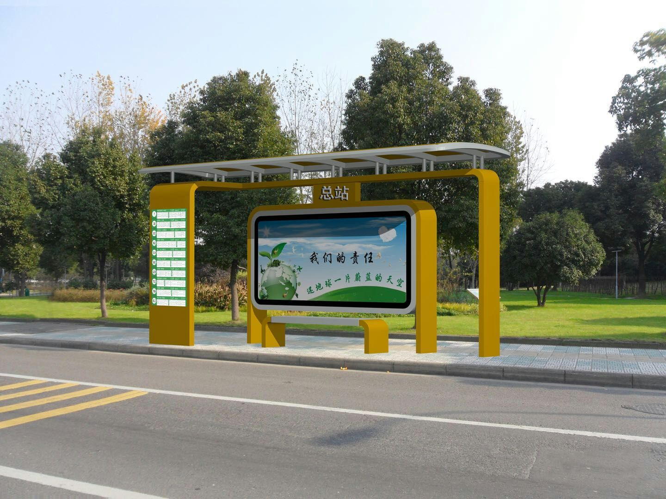

- 款式一图纸
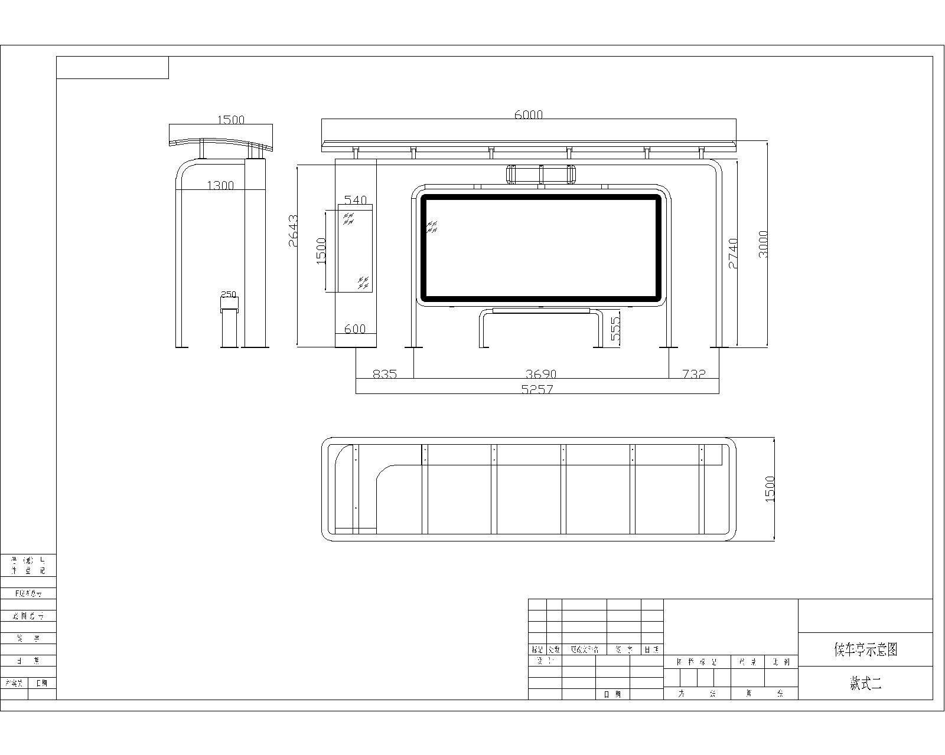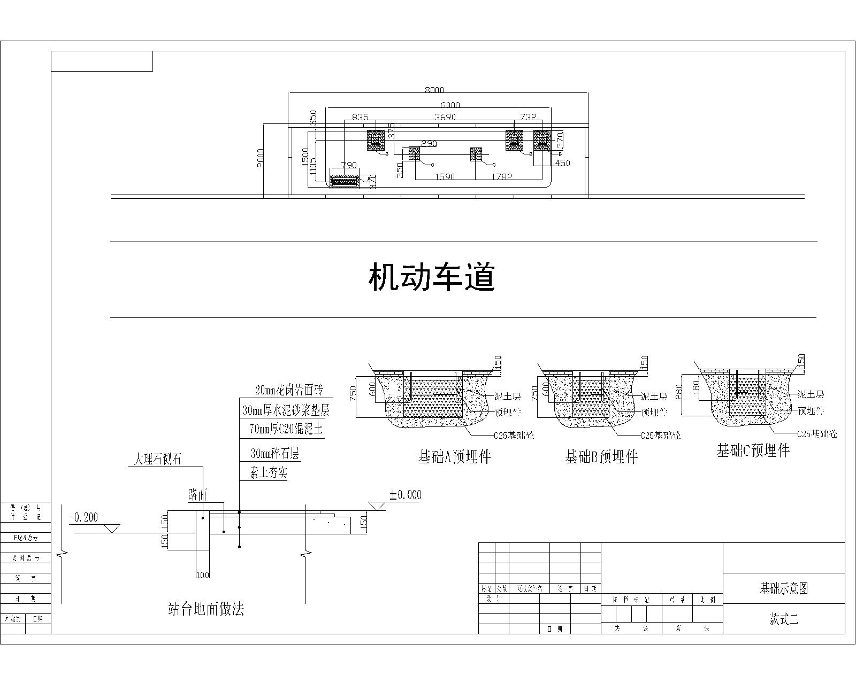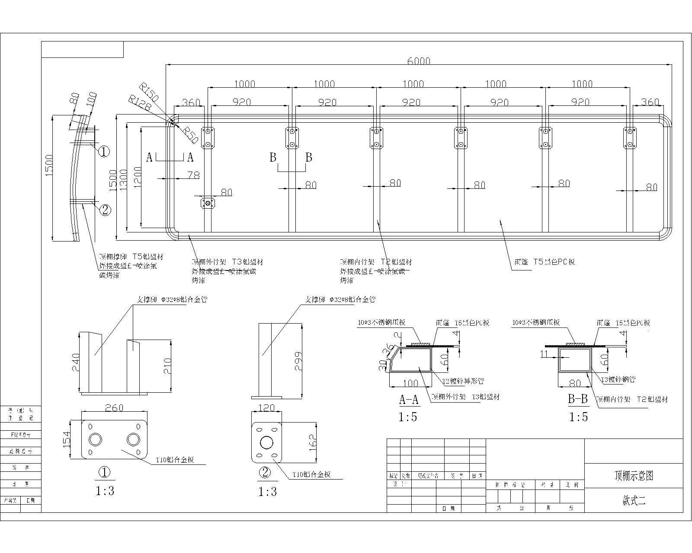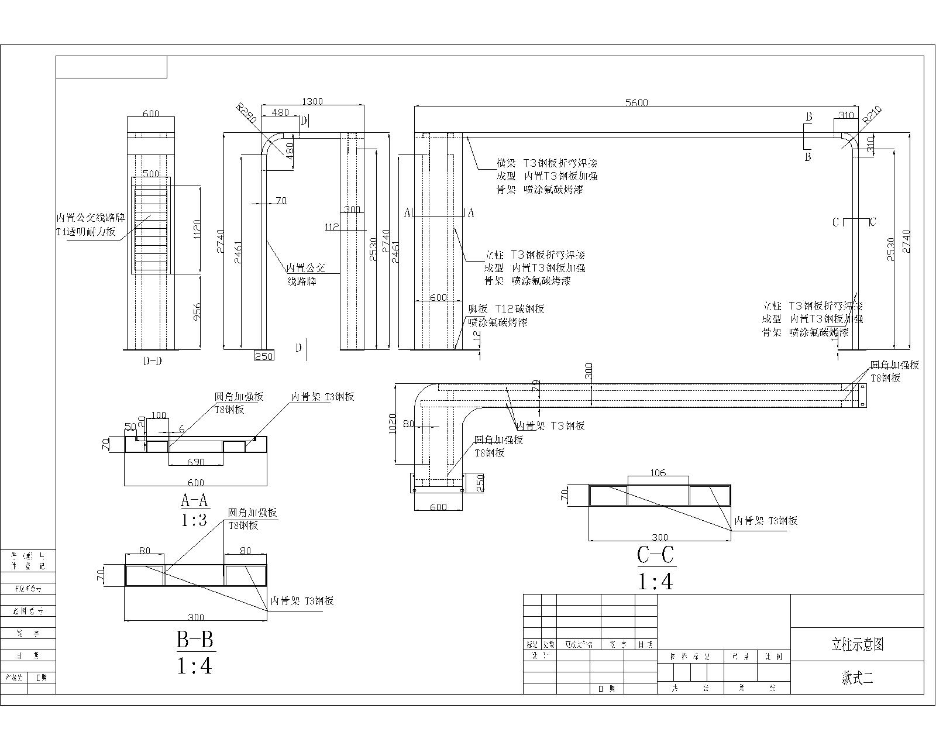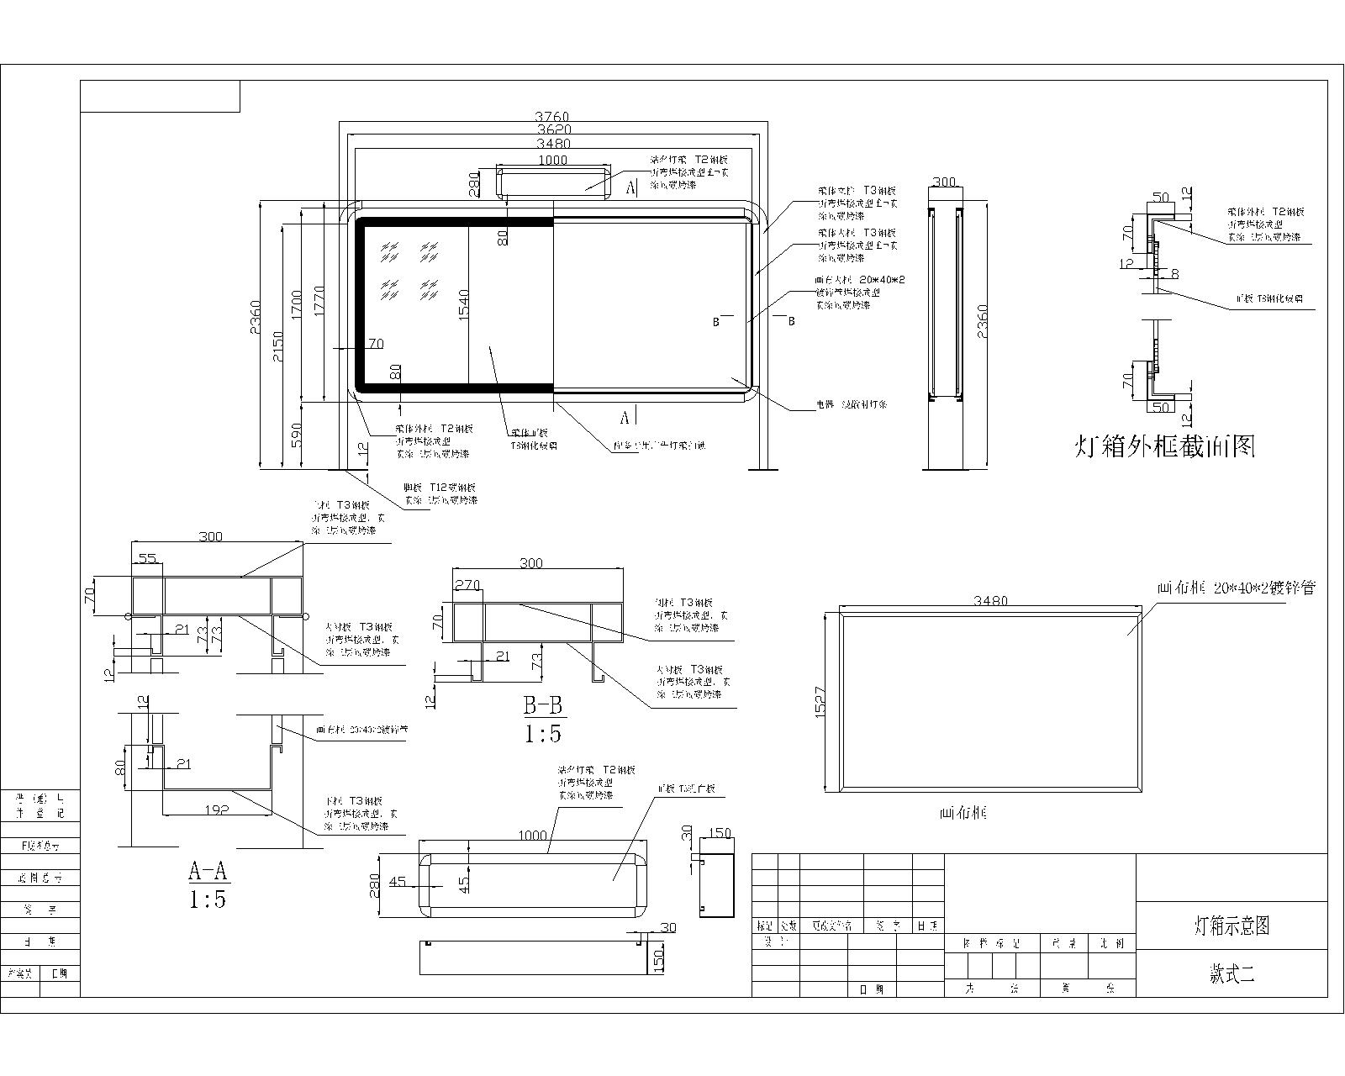
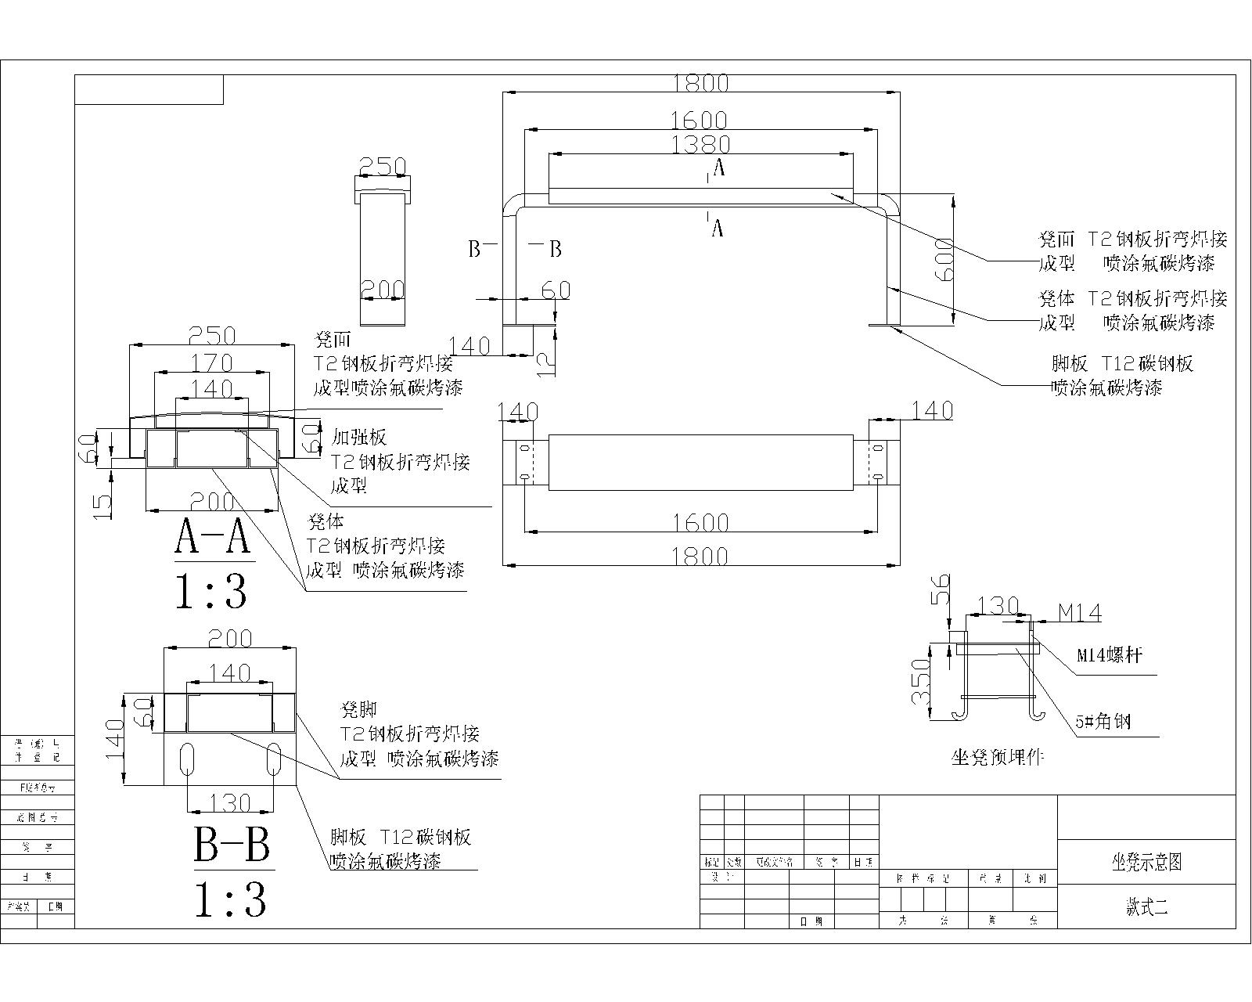

3.2.2、款式二：6米公交候车亭技术参数
1、候车亭长6000mm，顶宽1500mm，亭高3000mm。
2、候车亭灯箱
灯箱主框为3mm镀锌钢板，采用数控机床进行加工，保计加工精度与互换性；灯箱框四周设有压边槽，边框与门间粘贴mm型密封条，具有完好的防水防尘性能。灯箱外框为2mm镀锌钢板，采用数控机床进行加工，保计加工精度与互换性；内侧有模具冲制安装小配件；门打开用可调位置气压弹簧，外表面与5mm透明耐力板双面胶粘接并有玻璃防脱装置；与内框采用单面开启的专用防盗锁具扣紧。灯箱内画布配备画布框架，可方便更换广告画面。灯箱内部广告框采用20*40*1.5镀锌管焊接成型
- 候车亭立柱
立柱整体为3mm镀锌钢板，采用数控机床进行加工，保计加工精度与互换性；内部使用3mm镀锌板折弯成型加强，立柱小广告框，前置（面板）8mm有机玻璃贴广告，门框采用1.5mm镀锌板折弯焊接成型,门面板采用4mm有机玻璃后附4mm白色PC板放线路牌。底部设与预埋螺栓相联的12mm底板，底板用模具冲制长腰孔，便于安装时可调整位置；四周加三角筋板加强。基础采用5#优质角钢固定四个M20*600高强地脚螺杆做预埋，角钢面埋入地下150mm深，并预埋电缆用PVC线管。
- 顶棚
整体使用3mm铝型材焊接成型做为骨架，内部横弓梁使用2mm铝型材焊接成型，雨篷采用4mm黑色PC板热塑成型成盆装，侧面收压。增强防漏性能。
5、凳子
采用镀锌钢板、碳钢板折弯焊接成型。
6、表面处理
整体产品进行表面处理，然后再进行喷涂底漆，面漆及氟碳烤漆。喷涂表面光滑，平整，无划痕，漆点等不良现象。
7、基础
采用明挖法施工基坑自然形，混凝土标号为C25，混凝土应振捣密实。基础钢板要求水平等高。基底应先整平、夯实并垫以10cm的碎石层。
8、候车亭站台
高出路面0.12米,表面铺20mm厚火烧花岗岩板,用30mm厚1：3水泥砂浆铺贴，基层为100厚碎石垫层、70mm厚C20混凝土层。四周用100×30×12大理石侧石。土质较差的站点需挖至地面以下500mm后夯实并铺碎石垫层至合适标高后再进行站台的浇筑施工。
9、电器
候车亭配备LED漫散射灯条，候车亭灯箱电源接入主线应用2.5平方护套线，照明接线应用1.5平方的护套线。站名牌灯箱电源接入主线应用1.5平方护套线，照明接线应用1平方的护套线。亭、牌电源接线应为串联；
候车亭内配备电表、一套漏电保护器及主令开关；
电器产品要求质保期二年，免费更换；
电器的防触电保护等级为I类
10、款式二效果图
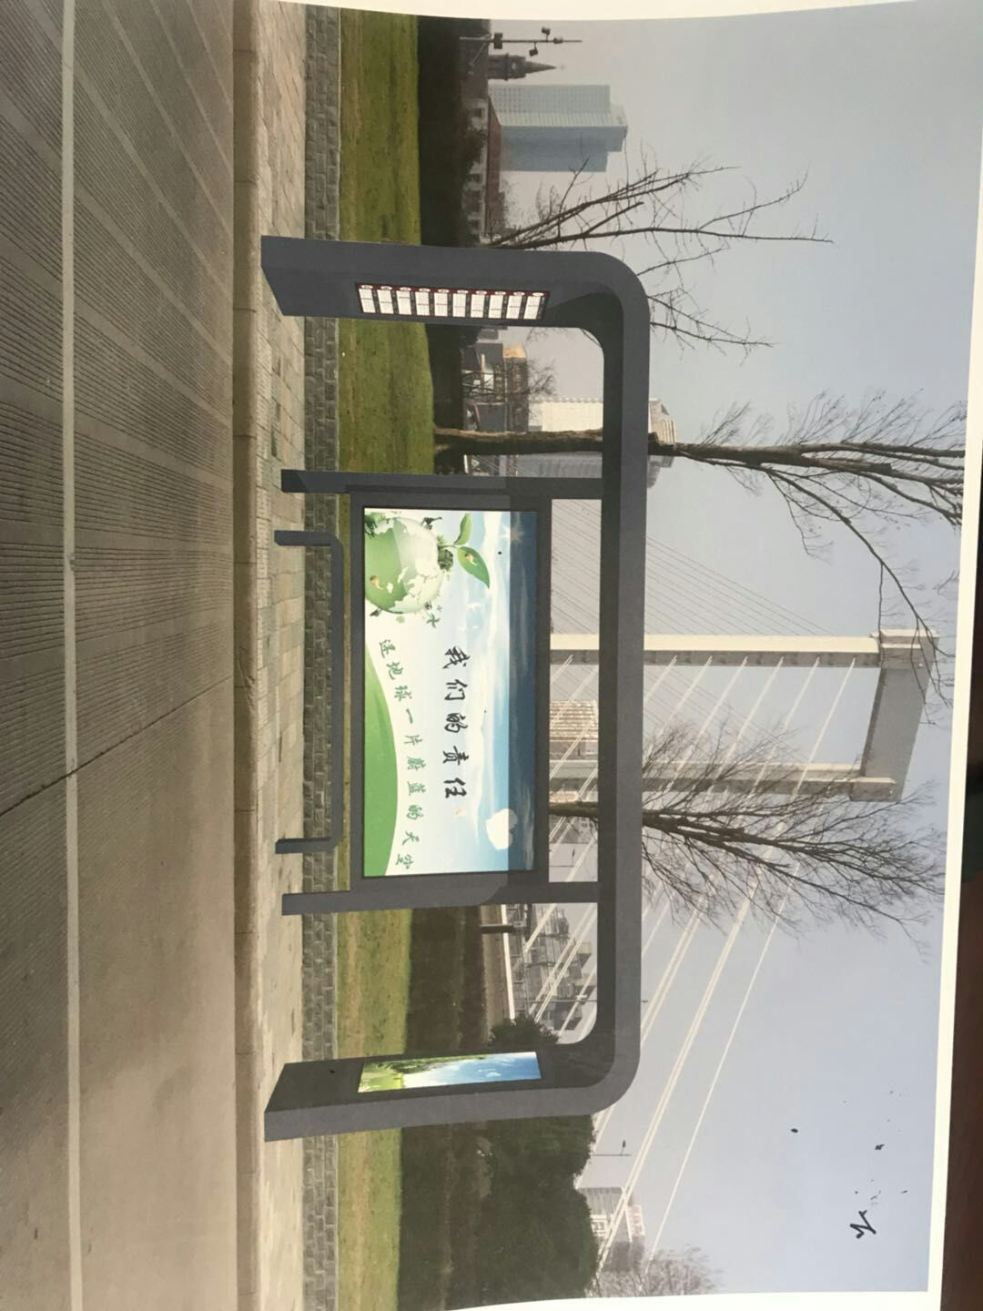

11、款式二图纸

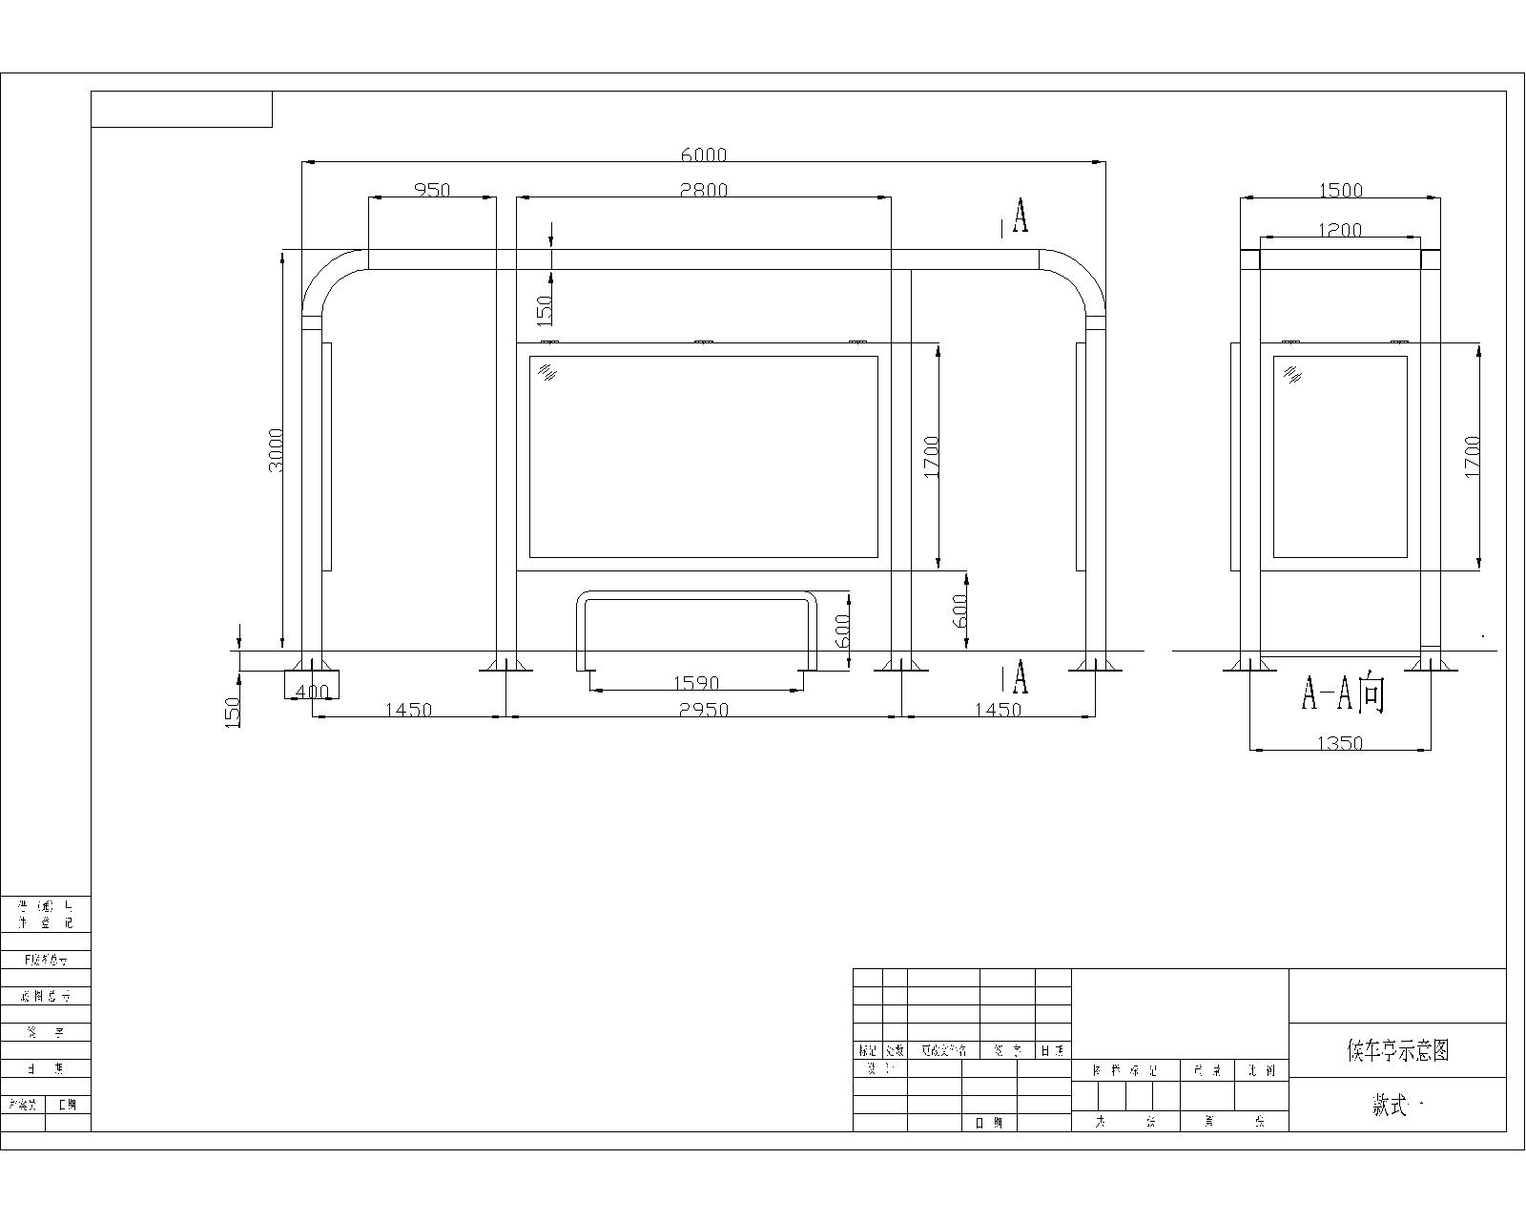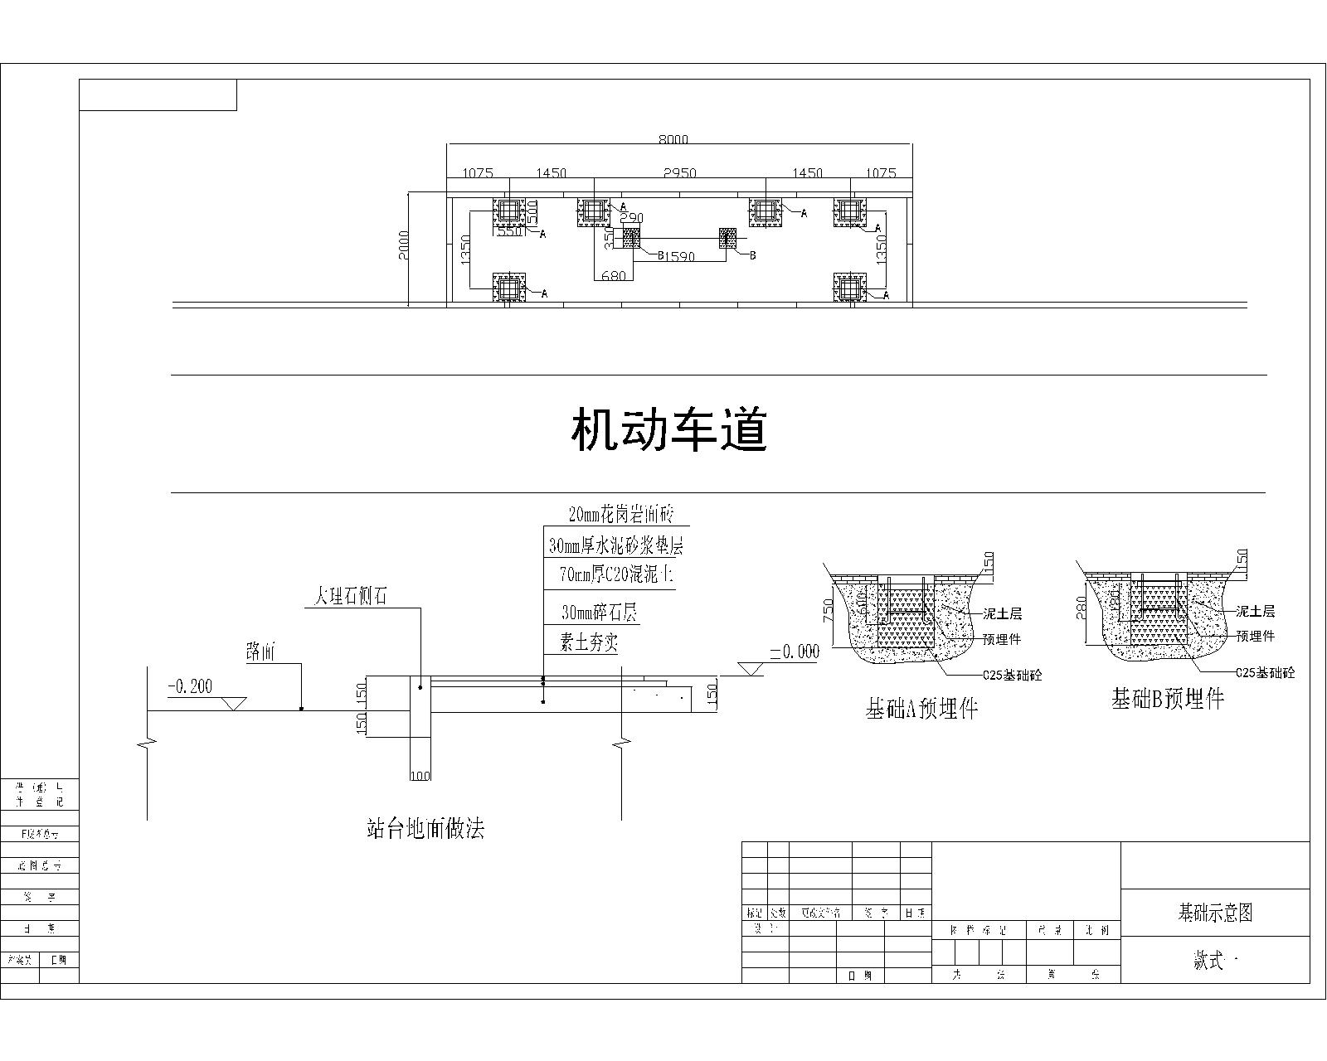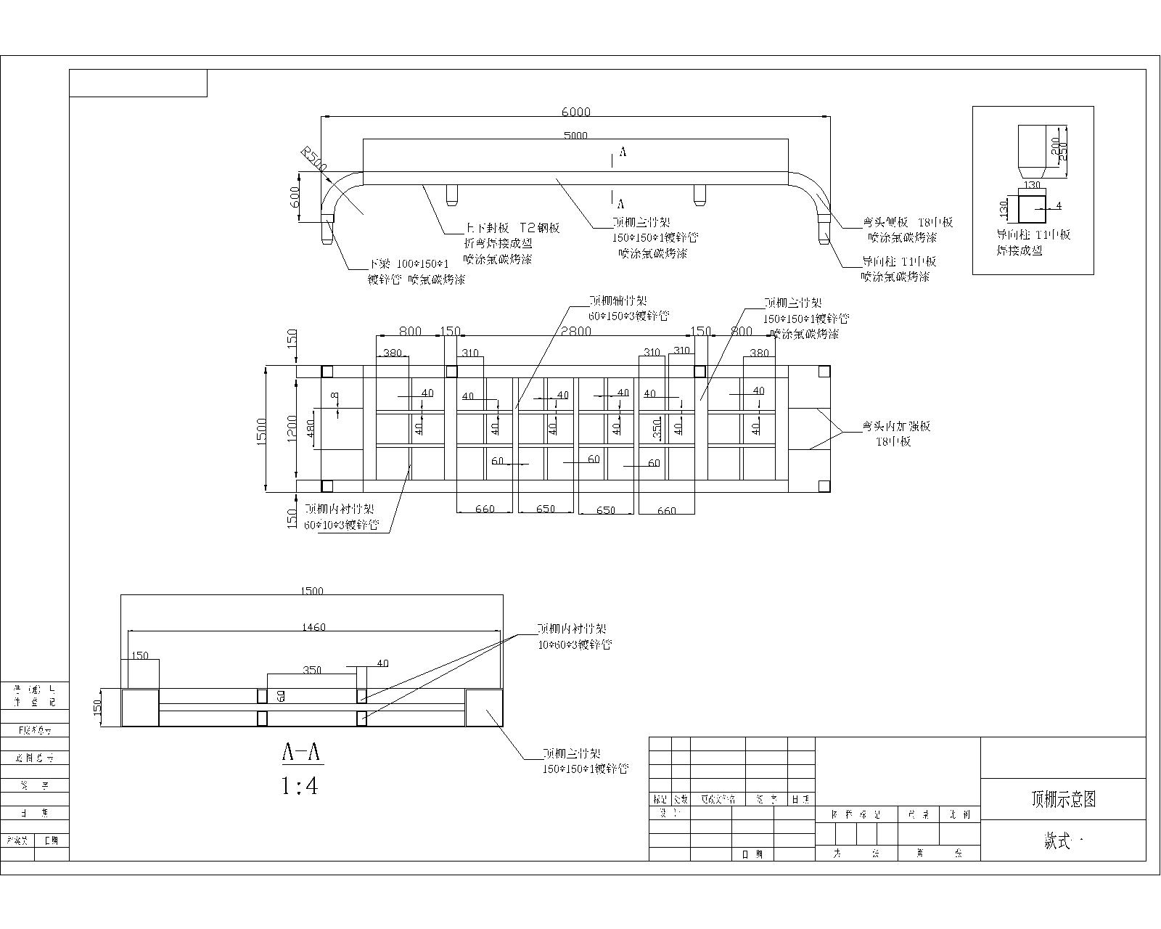
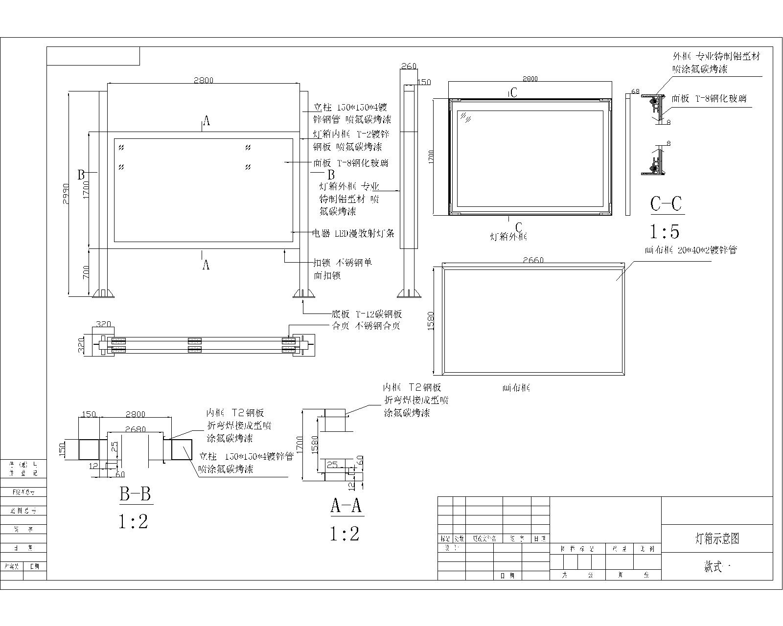
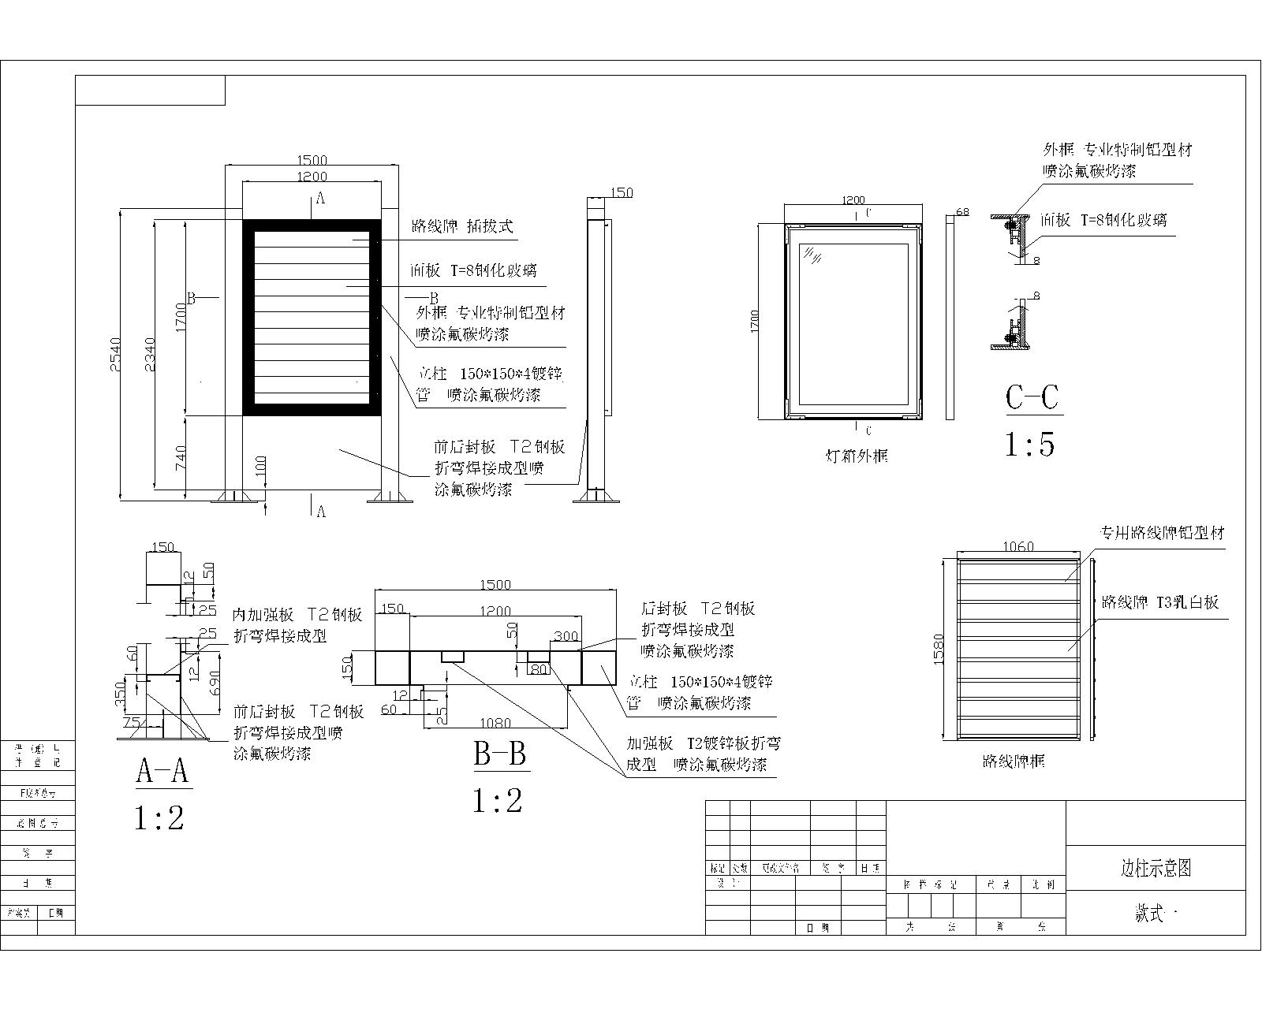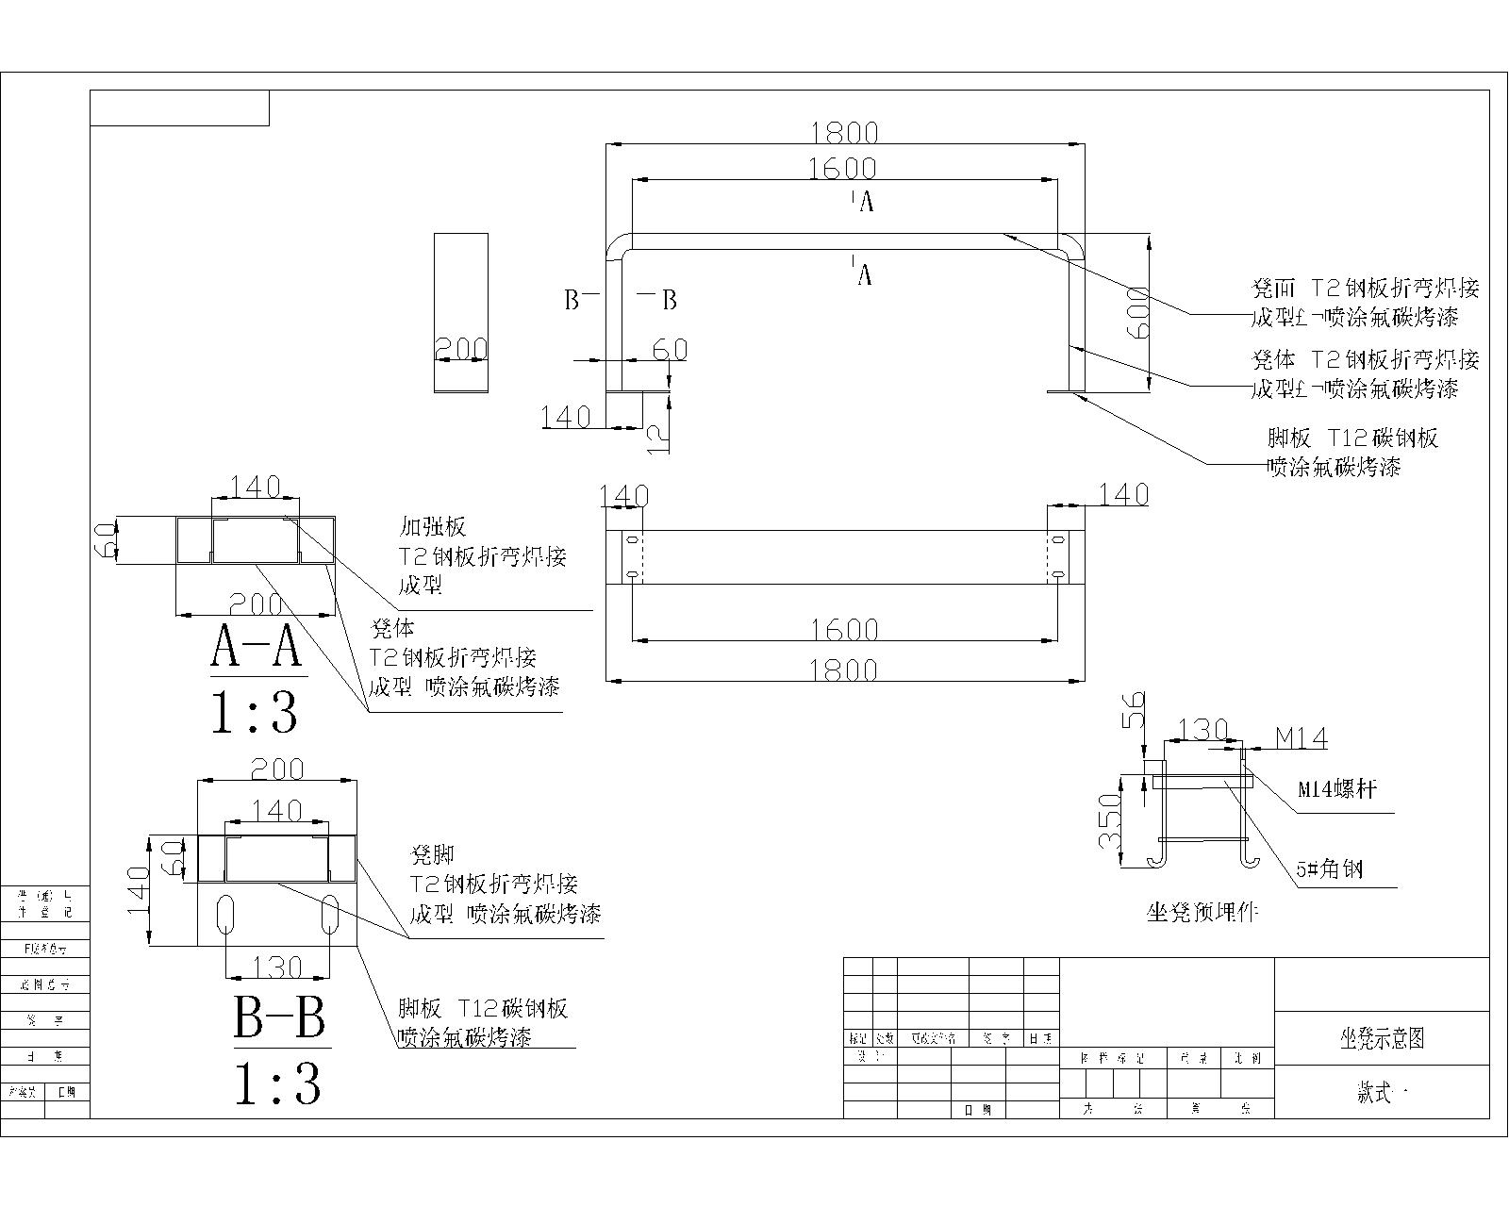

第四部分合同主要条款

项目编号：
甲方（采购方）：
乙方（供应商）：

甲、乙双方根据 关于 采购公开招标的结果，签署本合同。
一、货物内容：
候车亭数量共计 座；
候车亭规格：按招标文件要求；
二、合同金额
本合同金额为（大写）： 元（￥ 元）人民币。
三、技术资料
1、乙方应按招标文件规定的时间向甲方提供使用货物的有关技术资料。
2、没有甲方事先书面同意，乙方不得将由甲方提供的有关合同或任何合同条文、规格、计划、图纸、样品或资料提供给与履行本合同无关的任何其他人。即使向履行本合同有关的人员提供，也应注意保密并限于履行合同的必需范围。
四、知识产权
乙方应保证所提供的货物或任何一部分均不会侵犯任何第三方的知识产权。
五、产权担保
乙方保证所交付的货物的所有权完全属于乙方且无任何抵押、查封等产权瑕疵。
六、转包或分包
1、本合同范围的货物，应由乙方直接供应，不得转让他人供应；
2、除非得到甲方的书面同意，乙方不得将本合同范围的货物全部或部分分包给他人供应；
3、如有转让和未经甲方同意的分包行为，甲方有权解除合同，并追究乙方的违约责任。
七、质保期
1、质保期 2 年，自从项目验收开始之日起算；
八、交货期、交货方式及交货地点
1、交货期：合同签订后 天内完成本项目全部工程的施工及安装。
2、交货方式：现场交货。
3、交货地点： 甲方指定地点
九、货款支付
合同签订后7天内支付合同总价的40.00%预付款；所有公交候车亭主体安装完成支付合同总价的40.00%，验收合格后7天内支付至合同总价的的18.00%，合同总价的2.00%作为工程保修金，质保期后7天内支付完成。
十、结算方法
公交亭结算单价为单价抱死价格，公交候车亭的采购数量如有增减，按实际发生数量结算，单价按投标报价。如合同中没有适用于变更工程的价格，由承包人提出适当的价格，经发包人确认后执行。
十一、税费
本合同执行中相关的一切税费均由乙方负担。
十二、质量保证及售后服务
1、乙方应按招标文件规定的货物性能、技术要求、质量标准向甲方提供未经使用的全部产品。
2、乙方提供的货物在质保期内因货物本身的质量问题发生故障，乙方应负责免费更换。对达不到技术要求者，根据实际情况，经双方协商，可按以下办法处理：
（1）更换：由乙方承担所发生的全部费用。
（2）贬值处理：由甲乙双方合议定价。
（3）退货处理：乙方应退还甲方支付的合同款，同时应承担该货物的直接费用（运输、保险、检验、货款利息及银行手续费等）。
3、如在使用过程中发生质量问题，乙方在接到甲方通知后在12小时内到达甲方现场。
4、在质保期内，乙方应对货物出现的质量及安全问题负责处理解决并承担一切费用。
5、上述的货物免费保修期为 1 年，其中电器产品质保期 2年，因人为因素出现的故障不在免费保修范围内。超过保修期的机器设备，终生维修，维修时只收部件成本费。
十三、调试和验收
1、甲方对乙方提交的货物依据招标文件上的技术规格要求和国家有关质量标准进行现场初步验收，外观、说明书符合招标文件技术要求的，给予签收，初步验收不合格的不予签收。货到后，甲方需在五个工作日内验收。
2、乙方交货前应对产品作出全面检查和对验收文件进行整理，并列出清单，作为甲方收货验收和使用的技术条件依据，检验的结果应随货物交甲方。
3、甲方对乙方提供的货物在使用前进行调试时，乙方需负责安装并培训甲方的使用操作人员，并协助甲方一起调试，直到符合技术要求，甲方才做最终验收。
4、对技术复杂的货物，甲方应请国家认可的专业检测机构参与初步验收及最终验收，并由其出具质量检测报告。
5、验收时乙方必须在现场，验收完毕后作出验收结果报告；验收费用由乙方负责。
十四、货物包装、发运及运输
1、乙方应在货物发运前对其进行满足运输距离、防潮、防震、防锈和防破损装卸等要求包装，以保证货物安全运达甲方指定地点。
2、使用说明书、质量检验证明书、随配附件和工具以及清单一并附于货物内。
3、乙方在货物发运手续办理完毕后24小时内或货到甲方48小时前通知甲方，以准备接货。
4、货物在交付甲方前发生的风险均由乙方负责。
5、货物在规定的交付期限内由乙方送达甲方指定的地点视为交付，乙方同时需通知甲方货物已送达。
十无、违约责任
1、甲方无正当理由拒收货物的，甲方向乙主偿付拒收货款总值的百分之五违约金。
2、乙方所交的货物品种、型号、规格、技术参数、质量不符合合同规定及招标文件规定标准的，甲方有权拒收该货物，乙方愿意更换货物但逾期交货的，按乙方逾期交货处理。乙方拒绝更换货物的，甲方可单方面解除合同。
十六、不可抗力事件处理
1、在合同有效期内，任何一方因不可抗力事件导致不能履行合同，则合同履行期可延长，其延长期与不可抗力影响期相同。
2、不可抗力事件发生后，应立即通知对方，并寄送有关权威机构出具的证明。
3、不可抗力事件延续60天以上，双方应通过友好协商，确定是否继续履行合同。
十七、诉讼
双方在执行合同中所发生的一切争议，应通过协商解决。如协商不成，可向甲方所在地法院起诉。
十八、合同生效及其它
1、合同经双方法定代表人或授权代表签字并加盖单位公章后生效。
2、本合同未尽事宜，遵照《合同法》有关条文执行。
3、本合同正本一式两份，具有同等法律效力，甲乙双方各执一份；副本四份，甲乙双方各执二份。

甲方： 乙方：
地址： 地址：
法定（授权）代表人： 法定（授权）代表人：
签字日期： 年 月 日 签字日期： 年 月 日

第五部分评标办法及评标细则
第一条 评标按下列程序进行：
（一）依法组建评标委员会；
（二）评标前准备；
（三）资格审查；
（四）技术标评审；
（五）报价评审
（六）完成评标报告。
第二条 采购机构依法组建由5人以上（含）奇数的人员组成的评标委员会，负责对投标文件进行审查、质询、评审和比较等。谈判小组由采购单位代表和政府采购专家组成，其中政府采购专家人数不少于成员总数的三分之二。
第三条 评标委员会必须公平、公正、客观，不带任何倾向性和启发性；不得向外界透露任何与评标有关的内容；任何单位和个人不得干扰、影响评标的正常进行；评标委员会及有关工作人员不得私下与投标人接触。
第四条 本项目先开资信商务、技术文件，再开报价文件。满分为100分，其中资信商务和技术分占70分，报价分占30分。
第五条 本项目采用综合评分法。即在最大限度地满足招标文件实质性要求前提下，按照招标文件中规定的各项因素进行综合评审后，以评标总得分最高的投标人作为中标候选供应商。
技术、商务资信评分表70分
 | 评分项目 | 评分因素 | 分值
技术得分（35） | 投标响应程度 | 根据各投标人的投标文件编制是否完整，内容是否缺项，签字盖章是否完整，格式是否规范、装订是否整齐、有无涂改插字现象等情况进行评审 | 0-3分
技术得分（35） | 制作工艺及技术水平 | 制作工艺和技术水平先进，拥有大型激光切割机、数控折弯机、数控剪板机、数控等离子等钣金切割设备（需提供设备发票复印件加盖公章）得10分，无专业钣金设备扣1分，技术水平落后扣0.5-1分。 | 0-10分
技术得分（35） | 产品性能及技术指标 | 所提供的产品性能及技术指标满足招标文件要求得5分；有负偏离，每一项扣1分，有4项负偏离，按无效标处理； | 0-5分
技术得分（35） | 确保供应货物质量的设施及措施 | 有严密的质量监控措施和先进的质量检测设备的得4分，无质量控制措施的扣1-1.5分，无质量检测设备的扣0.5-1分。 | 0-4分
技术得分（35） | 安装、验收的方案和措施 | 方案和措施科学有效的，得4分；方案措施欠佳的，每项扣1分，扣完该项得分为止；方案措施存在明显缺陷的，每项扣0.5分扣完该项得分为止；无方案无措施的不得分。 | 0-5分
技术得分（35） | 安全措施 | 安全方案措施严密有效的得3分，基本有效的，得2分，方案措施不严密，存在安全隐患的，不得分。 | 0-5分
技术得分（35） | 保证工期进度和安装进度的方案和措施 | 各项方案和措施均严密有效的，得3分；基本有效的，最高得2分；  有关方案措施不严密、存在明显缺陷的，本项不得分。 | 0-3分
商务得分（15） | 企业信誉情况 | 1、投标企业具有智能交通系统工程（技术）中心得1分，没有不得分，原件备查。 | 0-1分
商务得分（15） | 企业信誉情况 | 2、投标企业近三年获得市级及以上信用管理企业得1分。没有不得分，需提供复印件加盖公章。 | 0-1分
商务得分（15） | 企业信誉情况 | 3、投标企业近三年年以来，有省工商企业守合同重信用单位证书，得2分，没有不得分，需提供复印件加盖公章。 | 0-2分
商务得分（15） | 企业信誉情况 | 4、投标企业2015年1月1日以来，有地市级及以上安全生产标准化三级及以上证书的2分，没有不得分，需提供证书复印件加盖公章； | 0-2分
商务得分（15） | 企业信誉情况 | 8、投标企业2015年1月1日以来，投标人是国家高新技术企业得2分，没有不得分，需提供文件复印件加盖公章； | 0-2分
商务得分（15） | 企业信誉情况 | 9、投标人拥有的候车亭相关专利，每个得0.5分，最高5分，需提供专利证书复印件加盖公章； | 0-5分
商务得分（15） | 企业标准化体系认证水平 | 1、投标人具备国家认证机构颁发的ISO9001国际质量体系认证的得1分，需提供复印件加盖公章；  2、投标人具备国家认证机构颁发的ISO14001环境管理体系认证的得1分，需提供复印件加盖公章； | 0-2分
售后服务及业绩（20） | 财务状况  3分 | 近三年（2015年、2016年、2017年）财务状况进行评价，连续三年都盈利，分优得3分，良得1-2分，差的不得分。  （提供会计师事务所审计的财务报表原件） | 0-3分
售后服务及业绩（20） | 售后服务  （7分） | 1、质保期超过招标文件要求，每增加半年得1分，最高得2分。 | 0-2分
售后服务及业绩（20） | 售后服务  （7分） | 2、投标人的售后服务机构的实力和售后服务方案，包括人员水平，保修期内服务承诺、保修期外服务方案等情况打分。 | 0-2分
售后服务及业绩（20） | 售后服务  （7分） | 3、提供的备品备件的充足与否以及维修备件的承诺。 | 0-2分
售后服务及业绩（20） | 售后服务  （7分） | 4、投标人的售后服务相应时间. | 0-1分
售后服务及业绩（20） | 成功案例及业绩  （10分） | 2013年1月1日以来投标人在国内县（区）级及以上候车亭成功案例且合同金额在200万元及以上的，每个得2.0分，最高得4分。候车亭成功案例且合同金额在100万元及以上的，每个得1.0分，最高得6分。（需提供中标通知书和合同复印件加盖公章，缺一项不得分）（原件备查） | 0-10分
技术、资信分按照评标委员会成员的独立评分结果汇总，保留小数点后两位。
第六条 评标步骤
1、在资格审查时，如发现下列情形之一的，投标文件将被视为无效投标：
1）仅以非纸制文本形式的投标文件；
2）投标人未能提供合格的资格文件的；
3）投标人应盖公章而未盖公章、未装订或活页装订、正副本标书数量不足的、未有效授权、法定代表人授权书填写不完整或有涂改的；
4）开标时投标人全权代表未到开标现场或全权代表不能提供相应身份证明的；
5）投标人未按要求提交投标保证金或投标截止时投标保证金未到账的；
6）投标文件内容虚假的；
7）投标文件的实质性内容未使用中文表述、意思表述不明确、前后矛盾或者使用计量单位不符合采购文件要求的（经评标委员会认定允许其当场更正的笔误除外）；
8）投标文件的关键内容字迹模糊、无法辨认的,或者投标文件中经修正的内容字迹模糊难以辩认或者修改处未按规定签名盖章的；
9）投标有效期等不能满足采购文件实质性要求的；
10）投标人拒绝按采购文件修正原则对投标文件进行修正的；
11）不符合法律、法规和本采购文件规定的其他实质性要求的。
2、在技术评议时，如发现下列情形之一的，投标文件将被视为无效：
1）明显不符合采购文件中规定的采购需求的响应方案；
2）与采购文件有重大偏离的谈判响应文件；
3）不响应或者擅自改变采购文件实质性要求或者投标文件有采购人不能接受的附加条件的；
4）投标人技术方案不明确，存在一个或一个以上备选（替代）方案的。
3、报价计算30分
1）全部报价中，超过项目最高限价的报价无效。
2）以全部有效报价的最低价作为评标基准价，其最低报价为满分；各投标方的投标报价分统一按照[投标报价得分=（评标基准价/投标报价）*价格权值30%*100]的计算公式计算。
3）如得分相同，投标报价低者为中标供应商；如得分且投标报价相联同的，技术性能得分高者为中标供应商。
4、错误修正
报价文件如果出现计算或表达上的错误，修正错误的原则如下：
1.报价一览表总价与报价明细表汇总数不一致的，以开标一览表为准；
2.大写金额和小写金额不一致的，以大写金额为准；
3.总价金额与单价汇总金额不一致的，以单价金额计算结果为准；
4.对不同文字文本投标文件的解释发生异议的，以中文正本为准。
按上述修正错误的原则及方法调整或修正投标文件的报价，投标人同意并签字确认后，调整后的报价对投标人具有约束作用。如果投标人不接受修正后的报价，则其投标将作为无效处理。
5、在报价评议时，如发现下列情形之一的，投标文件将被视为无效：
1）以赠送方式的报价；
2）投标报价超出最高限价的；
3）评审时如发现供应商的报价明显高于其市场报价或低于成本价的，应要求该供应商书面说明并提供相关证明材料。该供应商不能合理说明原因并提供证明材料的，评审小组应将该供应商的投标文件作无效处理。
6、不符合法律、法规和本采购文件规定的其他实质性要求的（实质上没有响应投标文件要求的投标将被视为无效，但经评标委员会认定属于投标人疏忽、笔误所造成的差错，应当允许其在开标结束之前进行修改或者补正）。
第七条 开标内容的保密
1）开标开始后，直到宣布成交结果止，凡属于审查、澄清、评价和比较的所有资料，都不应向投标人或与开标无关的其他人泄露。
2）在投标文件的审查、澄清、评价和比较以及确定成交供应商过程中，投标人对采购机构和评审小组施加影响的任何行为，都将导致取消资格。
第八条 投标文件的澄清
对投标文件中含义不明、表述不一致或有明显计算错误等内容，评审小组将对投标人进行询标，并要求投标人作书面澄清；投标人的书面澄清，应由法定代表人或授权代表签字，作为投标文件的补充部分。

第六部分投标文件格式

附件一：
法定代表人（负责人）资格证明书

投标人名称：
地址：
成立时间： 年 月 日
经营期限：
姓名： 性别： 年龄：
身份证号码： 职务：
系 （投标人名称）的法定代表人（负责人）。

特此证明。

投标人全称： （盖公章）

年 月 日

附件二：
授权委托书
致：三门公路运输总公司公交分公司：
我 （姓名）系 （投标人名称）的法定代表人，现授权委托本单位在职职工 （姓名）为全权代表，以我方的名义参加S224省道沿线候车亭拆后重建工程（马湖至健跳核电路口段候车亭）项目的投标活动，并代表我方全权办理针对上述项目的投标、开标、评标、签约等具体事务和签署相关文件。我方对全权代表的签名事项负全部责任。
在撤销授权的书面通知以前，本授权书一直有效。全权代表在授权书有效期内签署的所有文件不因授权的撤销而失效。
全权代表无转委托权，特此委托。

投标人全称： （盖公章）
法定代表人（负责人）： （签字或盖章）
身份证号码：

附：
委托代理人姓名：
身份证号码：
联系电话：
年 月 日

附件三：

S224省道沿线候车亭拆后重建工程（马湖至健跳核电路口段候车亭）

投标函
致三门公路运输总公司公交分公司：
我 （姓名）系 （投标人名称）的法定代表人（负责人），我方愿意参加贵方组织的S224省道沿线候车亭拆后重建工程（马湖至健跳核电路口段候车亭）采购项目（招标项目编号： ）的投标，为便于贵方公正、择优地确定中标供应商及其投标产品和服务，我方就本次投标有关事项郑重声明如下：
1、我方已详细阅读全部招标文件，同意招标文件中的各项要求；
2、我方向贵方提交的所有投标文件资料都是准确的和真实的；
3、我方此次向贵方提供的产品，我方有现货可供；
4、交货期：合同签订后45天内安装调试完毕且验收合格；
5、质保期： 2 年；
6、本投标有效期90天；
7、我方承诺在投标有效期内不修改、不撤销投标文件；
8、我方有招标文件总则（五）.6 条规定情形之一的，投标保证金贵方可以不予退还；
9、如我方中标，收到中标通知书起 15 天内向贵方提交中标价10%的履约保证金；
10、按招标文件的规定履行合同责任和义务。

投标人全称： （盖公章）
法定代表人（负责人）或委托代理人： （签字或盖章）
单位地址： 邮编：
电话： 传真：
年 月 日

附件四：
开标一览表

项目名称：S224省道沿线候车亭拆后重建工程（马湖至健跳核电路口段候车亭）
序号 | 内容 |  | 单位 | 数量 | 综合单价  （元） | 合 价  （元） | 备注
1 | 候车亭1 |  | 座 | 29
2 | 候车亭2 |  | 座 | 24
总价（保留整数） |  | 小写：
 |  | 大写：

说明：1、以上报价包括货款、标准附件、备品备件、专用工具、包装、运输、装卸、保险、税金、规费、利润、货到就位（安装）、调试、培训、保修、售后服务及其他费用等。
2、此表不得自行增减内容， 否则按无效标处理。
。

投标人全称： （盖公章）

法定代表人（负责人）或委托代理人： （签字或盖章）
年 月 日

附件五：
报价明细表

项目名称：S224省道沿线候车亭拆后重建工程（马湖至健跳核电路口段候车亭）
序号 | 货物名称 | 品牌 | 规格、型号 | 数量 | 单位 | 单 价 | 小计（元）
1
2
3
4
5
6
7
8
9
 | 本页合计 | ¥： 元
说明： 1、表格中行数不够用时可按相同格式增加行数，其他一切内容和格式不得更改。
2、品牌、规格型号栏如无的，标以“/”，不留空白。
3、本表中合计金额应与开标一览表总价相一致。

投标人全称： （盖公章）

法定代表人（负责人）或委托代理人： （签字或盖章）
年 月 日

附件六：
投标人情况一览表
项目名称：S224省道沿线候车亭拆后重建工程（马湖至健跳核电路口段候车亭）
企业情况
单位名称
地 址 |  |  |  |  |  |  | 法定代表人
成立时间 |  |  |  |  |  |  | 注册资金
开户银行 |  |  |  | 帐 号
联系电话
企业总人数 |  | 管理  人员 |  |  | 技术  人员 |  |  | 职工  人员
经营范围
企业现有的资质证书
注：表格不能满足时可自行增加。

投标人全称： （盖公章）

法定代表人（负责人）或委托代理人： （签字或盖章）
年 月 日

附件七：
偏 离 表
项目名称：S224省道沿线候车亭拆后重建工程（马湖至健跳核电路口段候车亭）
序号 | 名称 | 招标文件要求 | 投标文件响应 | 偏离情况

说明：1、投标人须将投标文件对招标文件的所有偏离填入此表。
2、如不填写，视为完全响应招标文件的要求。
3、本项目只接受正偏离。
4、表格中行数不够用时可按相同格式增加行数，其他一切内容和格式不得更改。

投标人全称： （盖公章）

法定代表人（负责人）或委托代理人： （签字或盖章）
年 月 日

附件八：
售后服务承诺书

项目名称：S224省道沿线候车亭拆后重建工程（马湖至健跳核电路口段候车亭）
序号 | 质量保障措施及服务内容 | 承诺内容 | 备注
1 | 质保期 | 2年
2 | 服务响应时间
3 | 免费换货期限
4 | 免费上门服务期限
5 | 备品备件提供时间
6 | 质保期满后维修服务费用
7 | 其他优惠条件
8 | 维修联系人
9 | 联系电话
说明：表格中行数不够用时可按相同格式增加行数，其他一切内容和格式不得更

投标人全称： （盖公章）

法定代表人（负责人）或委托代理人： （签字或盖章）
年 月 日

附件九：
本项目实施计划方案

说明：本《方案》是本项目评审的重要依据之一，应体现投标人对所报价的项目的理解，总体方案及具体操作应行之有效，针对本项目工作的特点和难点，保障计划、安全文明措施计划等，提出能够充分体现投标人在本项目工作中各方面安排的独特见解和特色。
编制的各项安装组织计划应符合项目建设进度要求，内容应该是系统的、完整的、全面的，应当具有科学性、合理性和可操作性。
具体由各投标人自行编制；

投标人全称： （盖公章）

法定代表人（负责人）或委托代理人： （签字或盖章）
年 月 日

附件十：
同类项目成功案列业绩一览表
项目名称：S224省道沿线候车亭拆后重建工程（马湖至健跳核电路口段候车亭）
序号 | 合同用户名称 | 合同金额 | 签约日期 | 备注
1
2
3
4
5
注：（1）以上内容填写必须完整、真实。（2）需提供中标通知和合同原件及复印件加盖公章为准。

投标人全称： （盖公章）

法定代表人（负责人）或委托代理人： （签字或盖章）

年 月 日
附件十一： 正本/或副本

S224省道沿线候车亭拆后重建工程（马湖至健跳核电路口段候车亭）

采购项目编号：三拓展-2018-048号

技术商务资信文件
（格式）

投标人：
法定代表人或授权代表（签字或盖章）：
时间： 年 月 日

附件十一 2 ： 正本/或副本
S224省道沿线候车亭拆后重建工程（马湖至健跳核电路口段候车亭）

采购项目编号：三拓展-2018-048号

报价文件
（格式）

投标人：
法定代表人或授权代表（签字或盖章）：
时间： 年 月 日

